ПРОГНОЗ
развития циклических чрезвычайных ситуаций, обусловленных весенним снеготаянием и пропуска весеннего паводка
на территории Чувашской Республики
(по состоянию на 1 марта 2024 года)

I. Особенности прохождения весеннего половодья

Риск возникновения чрезвычайных ситуаций, обусловленных наводнениями, в Чувашской Республике достаточно высок. Это обусловлено расположением значительной части населенных пунктов и сельскохозяйственных земель на прибрежных территориях в долинах рек, часто ниже критических отметок затопления местности.
Наибольшую паводковую опасность представляют реки Сура, Большой Цивиль и Була.

Перечень и критерии опасных гидрологических явлений на территории
Чувашской Республики
(по данным, представленным «Чувашским республиканским центром по гидрометеорологии и мониторингу окружающей среды – филиала ФГБУ «Верхне-Волжское УГМС»)
№ п/п | Наименование муниципального (городского) округа Чувашской Республики | Наименование водного объекта Чувашской Республики | Наименование населенного пункта Чувашской Республики | Критический уровень, при котором происходит затопление (подтопление) территории, (см) | Критические значения уровней воды, выше которых происходит
 |  |  |  |  | выход воды на пойму  НЯ | полное затопление поймы | ОЯ  опасное явление | ВУВ  высший уровень воды
 | Алатырский МО | р. Сура (ГП Алатырь) отм. «0» графика  78,85мБС | г. Алатырь  подтопление жилых домов ул. Заводская, Луговая, на Явлейском тракте, п. Зеленый (ежегодные) | 640  (85.25 мБС) | 575  (84.60 мБС) | 758  (86.43  мБС) | 730  (86.15 мБС) | 835  (01.04.1955)  87.20мБС
 | Алатырский МО | р. Сура  (ГП Алатырь) отм. «0»графика  78,85мБС | г. Алатырь  подмыв опор переходов ЛЭП через р. Сура и  р. Алатырь | 730  (86.15 мБС) | 575  (84.60  мБС) | 758  (86.43  мБС) | 730  (86.15 мБС) | 835  (01.04.1955)  87.20 мБС
 | Алатырский МО | р. Сура  (ГП Алатырь) отм. «0» графика 78,85 мБС | г. Алатырь  размыв насыпи на 185 км у п. Алтышево | 830  (87.15 мБС) | 575  (84.60 мБС) | 758  (86.43 мБС) | 730  (86.15 мБС) | 835  (01.04.1955)  87.20 мБС
 | Алатырский МО | р. Сура  (ГП Алатырь) отм. «0» графика 78,85 мБС | г. Алатырь  разрушение пролетных строений автодорожного моста | 960  (88.45 мБС) | 575  (84.60 мБС) | 758  (86.43 мБС) | 730  (86.15 мБС) | 835  (01.04.1955)  87.20 мБС
 | Порецкий МО | р. Сура (ГП Порецкое) отм. «0»графика  73,37 мБС | с. Порецкое | 813  (81.50 мБС) | 700  (80.37 мБС) | 750  (80.87 мБС) | 813  (81.50 мБС) | 829  (20-21.04.2001)  81.66 мБС
 | Порецкий МО | р. Сура  (ГП Порецкое) отм. «0» графика 73,37 мБС | с. Кожевенное | 813  (81.50 мБС) | 700  (80.37 мБС) | 750  (80.87 мБС) | 813  (81.50 мБС) | 829  (20-21.04.2001)  81.66 мБС
 | Цивильский МО | р. Б. Цивиль  (ГП Тувси) отм. «0» графика 55,50 мБС | г. Цивильск | 812  (63.62 мБС) | 700  (62.50 мБС) | 784  (63.34 мБС) | 812  (63.62 мБС) | 937  (15.04.1969)  64.87 мБС
 | Цивильский МО | р. Б. Цивиль  (ГП Тувси) отм. «0» графика 55,50 мБС | д. Три Избы | 833  (63.83 мБС) | 700  (62.50 мБС) | 784  (63.34 мБС) | 812  (63.62 мБС) | 937  (15.04.1969)  64.87 мБС
 | Чебоксарский МО | р. Б. Цивиль  (ГП Тувси) отм. «0» графика 55,50 мБС | г. Новочебоксарск, ТЭЦ-3 | 950  (65.00 мБС) | 700  (62.50 мБС) | 784  (63.34 мБС) | 812  (63.62 мБС) | 937  (15.04.1969)  64.87мБС
 | Чебоксарский МО | р. Б. Цивиль  (ГП Тувси) отм. «0» графика 55,50 мБС | г. Новочебоксарск ЛЭП | 1010  (65.60 мБС) | 700  (62.50 мБС) | 784  (63.34 мБС) | 812  (63.62 мБС) | 937  (15.04.1969)  64.87 мБС
 | Канашский МО | р. Малый Цивиль (ГП Шигали) отм. «0»  графика 72,96 мБС пост не информационный | д. Шигали,  подтоплений в районе гидропоста не зарегистрировано | 680  (79.76 мБС) | 603  (78.99 мБС) | 653  (79.49 мБС) | 680  79.76мБС | 692  (15.04.1969)  79.88 мБС
 | Козловский МО | р. Аниш  (ГП Байгулово) отм. «0» графика 39,50 мБС пост не информационный | с. Байгулово  подтоплений в районе гидропоста не зареги-стрировано | 510  (44.60 мБС) | 189  (41.39 мБС) | 469  (44.19 мБС) | 510  (44.60 мБС) | 558  (06.04.1970)  45.08 мБС

Сведения о многолетних нормах, НЯ и ОЯ уровней воды
Река - пост | Отметка «0» поста, мБс | Средний уровень половодья, см | НЯ (выход воды на пойму), см | ОЯ, см
Сура - Алатырь | 78.85 | 685 | 575 | 730
Сура - Порецкое | 73.37 | 627 | 700 | 813
Б. Цивиль - Тувси | 55,5 | 742 | 700 | 812

В соответствии с многолетними наблюдениями весеннего половодья на территории Чувашской Республики подтопления (затопления) населенных пунктов наблюдались в 1999, 2001, 2005, 2012, 2013, 2018, 2022 и 2023 годах. Источниками подтопления (затопления) стали реки Сура, Алатырь, Була, Большой и Малый Цивиль. Общая площадь подтопления составила более 70 кв. км.
Статистические данные по населенным пунктам, подвергшимся подтоплению (затоплению) за последние 50 лет на территории Чувашской Республики
№ п/п | Наименование муниципального (городского) округа Чувашской Республики | Год (период) | Наименование водного объекта | Показатели обстановки
 |  |  |  | Площадь затопления, км² | Подтоплено муниципальных округов, ед. | Подтоплено населенных пунктов, ед. | Нарушены условия жизнедеятельности населения, чел.  (детей) | Подтоплено жилых домов, ед. | Подтоплено социально значимых объектов, ед. | Материальный ущерб, млн. рублей
 | Цивильский МО | 1999 г. | р. Большой Цивиль | 11 | 1 | 1 | 173 | 62 | 0 | 0,51
 | Цивильский МО | 2001 г. | р. Большой Цивиль | 10 | 1 | 1 | 50 | 23 | 0 | 24,3
 | Цивильский МО | 2005 г. | р. Большой Цивиль | 10 | 1 | 2 | 181 | 61 | 0 | 1,57
 | Цивильский МО | 2005 г. | р. Малый Цивиль | 3,5 | 1 | 1 | 56 | 14 | 0 | 0,3
 | Аликовский МО | 1970-2020 г. | р. Унга | 0 | 0 | 0 | 0 | 0 | 0 | 0
 | Алатырский МО | 2001 г. | р. Сура | 10 | 1 | 1 | 23 | 9 | 0 | 4,1
 | Вурнарский МО | 1970-2020 г. | р. Большой Цивиль | 0 | 0 | 0 | 0 | 0 | 0 | 0
 | Батыревский МО | 2001 г. | р. Була | 14,5 | 1 | 1 | 41 | 12 | 0 | 9,7
 | Батыревский МО | 2005 г. | р. Була | 6 | 1 | 5 | 136 | 40 | 0 | 0,58
 | Батыревский МО | 2018 г. | р. Була | 0,212 | 1 | 5 | 158 | 5 | 0 | 8,5
 | г.о. Шумерли | 1970-2020 г. | р. Сура | 0 | 0 | 0 | 0 | 0 | 0 | 0
 | Ибресинский МО | 1970-2020 г. | р. Киря | 0 | 0 | 0 | 0 | 0 | 0 | 0
 | Канашский МО | 1970-2020 г. | р. Малый Цивиль | 0 | 0 | 0 | 0 | 0 | 0 | 0
 | Яльчикский МО | 2005 г. | р. Була | 5 | 1 | 4 | 94 | 32 | 0 | 0,46
 | Яльчикский МО | 2018 г. | р. Була | 0,8 | 1 | 2 | 0 | 0 | 0 | 0
 | Комсомольский МО | 1970-2020 г. | р. Кубня | 0 | 0 | 0 | 0 | 0 | 0 | 0
 | Красноармейский МО | 1970-2020 г. | р. Большой Цивиль | 0 | 0 | 0 | 0 | 0 | 0 | 0
 | Красночетайский МО | 1970-2020 г. | р. Сура, Волга | 0 | 0 | 0 | 0 | 0 | 0 | 0
 | Мариинско-Посадский МО | 1970-2020 г. | р. Цивиль | 0 | 0 | 0 | 0 | 0 | 0 | 0
 | Моргаушский МО | 1970-2020 г. | р. Юнга, Волга | 0 | 0 | 0 | 0 | 0 | 0 | 0
 | Порецкий МО | 1970-2020 г. | р. Сура | 0 | 0 | 0 | 0 | 0 | 0 | 0
 | Комсомольский МО | 1970-2020 г. | р. Кубня | 0 | 0 | 0 | 0 | 0 | 0 | 0
 | г.о. Алатырь | 2012 г. | р. Сура,  р. Алатырь | 1,18 | 1 | 1 | 410 | 221 | 0 | 3,2
 | г.о. Алатырь | 2013 г. | р. Сура | 0,68 | 1 | 1 | 0 | 0 | 0 | 10
 | Урмарский МО | 1970-2020 г. | р. М. Аниш | 0 | 0 | 0 | 0 | 0 | 0 | 0
 | Чебоксарский МО | 1970-2020 г. | р. Цивиль, Волга | 0 | 0 | 0 | 0 | 0 | 0 | 0
 | Шемуршинский МО | 1970-2020 г. | р.Була | 0 | 0 | 0 | 0 | 0 | 0 | 0
 | Шумерлинский МО | 1970-2020 г. | р. Сура | 0 | 0 | 0 | 0 | 0 | 0 | 0
 | Ядринский МО | 1970-2020 г. | р. Сура | 0 | 0 | 0 | 0 | 0 | 0 | 0
 | Янтиковский МО | 1970-2020 г. | р. Була | 0 | 0 | 0 | 0 | 0 | 0 | 0
 | г.о. Чебоксары | 1970-2020 г. | р. Волга | 0 | 0 | 0 | 0 | 0 | 0 | 0
 | г.о. Канаш | 1970-2020 г. | р. М. Цивиль | 0 | 0 | 0 | 0 | 0 | 0 | 0
 | г.о. Новочебоксарск | 1970-2020 г. | р. Волга | 0 | 0 | 0 | 0 | 0 | 0 | 0
Итого за Чувашскую Республику |  |  |  | 72,87 | 12 | 25 | 1322 | 479 | 0 | 63,22

Организационно – планирующие мероприятия по подготовке к пропуску весенних паводковых вод 2024 года на территории Чувашской Республики
В целях подготовки к пропуску весенних паводковых вод в 2024 году принято Организационно-методическое указание Кабинета Министров Чувашской Республики от 16 февраля 2024 года № 3 «Об организации пропуска весеннего паводка 2024 года на территории Чувашской Республики», которым утвержден Перечень основных превентивных противопаводковых мероприятий, выполняемых при различных режимах функционирования территориальной подсистемы Чувашской Республики единой государственной системы предупреждения и ликвидации чрезвычайных ситуаций.
В рамках подготовки к пропуску весенних паводковых вод на территории Чувашской Республики в 2024 году проведены (планируется провести) следующие организационно - подготовительные мероприятия.
Издано Организационно-методическое указание Кабинета Министров Чувашской Республики от 16 февраля 2024 года № 3 «Об организации пропуска весеннего паводка 2024 года на территории Чувашской Республики», которым определён перечень основных превентивных противопаводковых мероприятий.
Данное указание в установленном порядке доведено до органов власти всех уровней и компетентных ведомств, курирующих вопросы безаварийного пропуска весенних паводковых вод.
27 февраля 2024 года на заседании КЧС и ОПБ в Чувашской Республике планируется рассмотреть вопрос: «О принимаемых мерах по обеспечению безаварийного пропуска паводковых вод на территории Чувашской Республики в весенний период 2024 года. Об обеспечении санитарно-эпидемиологического благополучия населения Чувашской Республики при угрозе возникновения чрезвычайной ситуации (затопления) в паводковый период 2024 года».
5 марта 2024 года спланировано проведение командно-штабного учения с органами управления и силами территориальной подсистемы Чувашской Республики единой государственной системы предупреждения и ликвидации чрезвычайных ситуаций по отработке вопросов обеспечения безаварийного пропуска паводков.

Общая оценка метеорологической ситуации на территории Чувашской Республики, сложившейся в декабре 2023 года и январе 2024 года
Средняя температура воздуха на территории Чувашской Республики в декабре 2023 года составила -9,2°С, что на 1-1,5°С холоднее средних климатических значений.
В декабре 2023 года на территории Чувашской Республики выпало следующее количество осадков: на большей части территории 130-150% от средней многолетней нормы.
Средняя температура воздуха за январь 2024 года на территории Чувашской Республики составила -12,8°С, что на 3–3,5°С холоднее средних климатических значений.
В январе 2024 года на территории Чувашской Республики выпало: на большей части территории 120 - 150% от средней многолетней нормы.
По состоянию на 1 февраля 2024 года высота снежного покрова на территории Чувашской Республики составила 45 см (180% от средней многолетней нормы): г. Цивильск – 275% от средней многолетней нормы (норма: 21 – 32 см), средняя плотность снежного покрова составила 0,22 г/см³, что ниже средних многолетних нормативных значений на этот период (норма: 0,26 г/см³), почва повсеместно по Чувашской Республике промёрзла меньше средних многолетних значений на 40 – 50 см, граница мёрзлого слоя почвы пролегает на границе 35 – 40 см (норма: 68 – 82 см).
Запасы влаги по отношению к средним многолетним показателям на основных водных бассейнах Чувашской Республики в среднем составляют 150%, что выше средних многолетних значений, но есть водные объекты, в которых данные значения значительно превышены.
Так, в р. Сура (по данным гидрологического поста Порецкое) – 186% и в р. Цивиль (по данным гидрологического поста п. Опытный Цивильского МО) – 250%.
По состоянию на 1 февраля 2024 года на водных объектах Чувашской Республики и Чебоксарском водохранилище наблюдается зимняя межень, ледовая обстановка характеризуется ледоставом, подъёма уровня воды не наблюдается.
Средняя толщина льда на Чебоксарском водохранилище (по данным гидрологического поста Чебоксары) составляет 27-36 см (норма - 39 см),
р. Цивиль – 35 см (норма - 31 см) и р. Сура – 34-40 (норма - 37 см).
По прогнозам Федеральной службы по гидрометеорологии и мониторингу окружающей среды температура воздуха в феврале 2024 года на территории Чувашской Республики прогнозируется в пределах средних много-летних значений (норма: -9…-10°С), осадки также в пределах средних многолетних значений (норма: 20 - 25 мм), в марте 2024 года – температура воз-духа прогнозируется в пределах средних климатических значений (норма:
-4°С), осадки – чуть выше средних многолетних значений (норма: 15 мм).
Кроме того, в отдельные периоды не исключены как резкие похолодания, так и потепления, что обусловлено сменой циклонических и антициклонических воздушных масс.

II. Обзор текущих погодных условий на территории Чувашской Республики

2.1. Метеорологическая обстановка

Осеннее увлажнение почвы. По информации ФГУГП «Гидроспецгеология» положение уровня грунтовых вод прогнозируются близкое к среднемноголетней глубине с отклонением на 10% от средней многолетней амплитуды (http://geomonitoring.ru/).
На Европейской части территории Российской Федерации в 2024 году прогнозируются подтопления населённых пунктов в пределах средних многолетних значений по сравнению с предыдущим периодом.
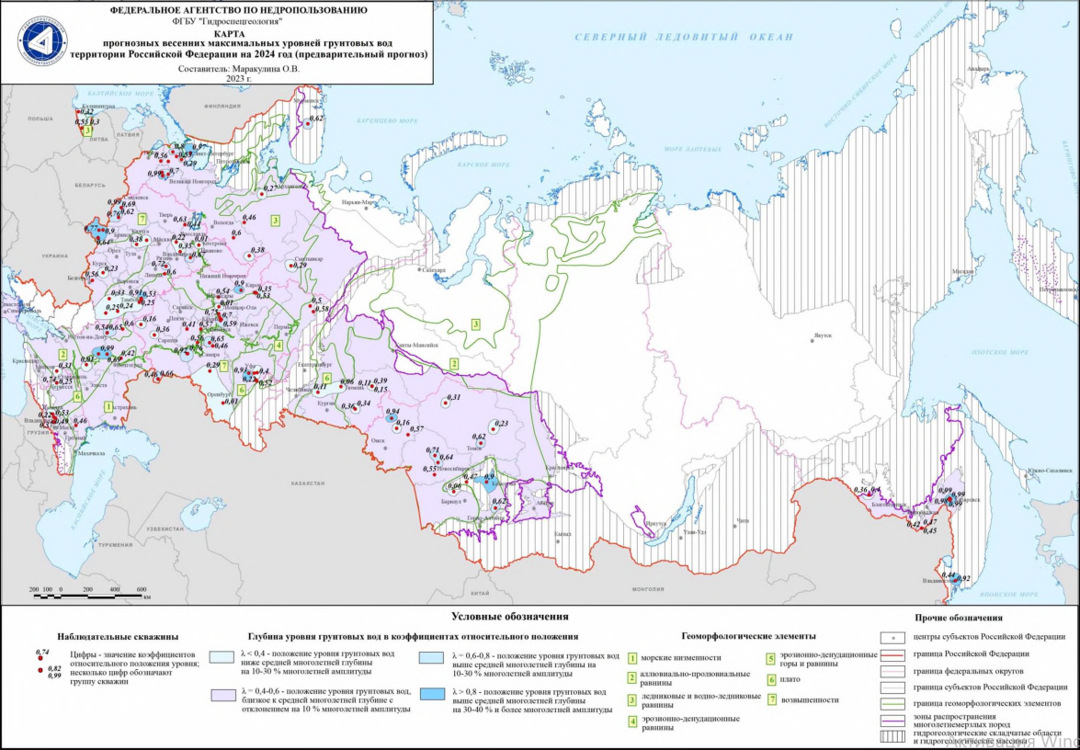

Информация о гидрометеорологической обстановке на территории Чувашской Республики к весеннему половодью 2024 года
По прогнозам Федеральной службы по гидрометеорологии и мониторингу окружающей среды температура воздуха в феврале 2024 года на территории Чувашской Республики прогнозируется в пределах средних многолетних значений (норма: -9…-10°С), осадки также в пределах средних многолетних значений (норма: 20 - 25 мм), в марте 2024 года – температура воздуха прогнозируется в пределах средних климатических значений (норма: -4°С), осадки – чуть выше средних многолетних значений (норма: 15 мм).
По состоянию на 1 февраля 2024 года на водных объектах Чувашской Республики и Чебоксарском водохранилище наблюдается зимняя межень, ледовая обстановка характеризуется ледоставом, подъёма уровня воды не наблюдается.
На высоту весеннего половодья влияет степень осеннего увлажнения почвы бассейнов рек (около 100%), глубина промерзания почвы (30-50%), а также резкое повышение температуры воздуха и интенсивность осадков в период прохождения половодья. По предварительному прогнозу максимальные уровни на р. Сура ожидают около многолетних норм. В случае неблагоприятной синоптической обстановки (выпадение значительных осадков на пике половодья и интенсивное снеготаяние) возможно достижение отметок выхода воды на пойму в бассейне р. Сура и Цивиль. Отмечаем, что эта информация предварительная. Прогноз максимальных уровней воды будет выпущен в начале второй - третьей декады марта.

2.2. Гидрологическая обстановка на территории Чувашской Республики
Толщина льда на реках. Средняя толщина льда на Чебоксарском водохранилище (по данным гидрологического поста Чебоксары) составляет
27-36 см (норма - 39 см), р. Цивиль – 35 см (норма - 31 см) и р. Сура – 34-40 (норма - 37 см). Толщина ледового покрова на водных объектах Чувашской Республики в пределах средних многолетних значений для данного периода времени.
№ п/п | Наименование муниципального образования Чувашской Республики | Водный объект | Фактическая толщина льда, см | Примечание
1. | г. Чебоксары | искусственный водоём (исторический центр  г. Чебоксары) | 33-40 | местами под снегом вода на льду, возможны промоины
2. | г. Чебоксары | р. Волга (в районе речного порта г. Чебоксары) | 30-35 | местами под снегом вода на льду, возможны промоины
3. | г. Чебоксары | р. Волга (мк. рн "Заовражное" г. Чебоксары) | 30-35 | местами под снегом вода на льду, возможны промоины
4. | Моргаушский М.О. | р. Волга (от п. Сюктерка до  д. Шомиково) | 30-35 | местами под снегом вода на льду, возможны промоины
5. | Моргаушский М.О. | р. Волга (от с. Ильинка до д. Шешкары) | 30-35 | местами под снегом вода на льду, возможны промоины
6. | г. Новочебоксарск | р. Волга (нижний бьеф ГЭС  г. Новочебоксарск) | 7-56 | местами под снегом вода на льду, возможны промоины
7 | Мариинско-Посадский М.О. | р. Волга  (г. Мариинский Посад) | 7-56 | местами под снегом вода на льду, возможны промоины
8 | Козловский М.О. | р. Волга (д. Курочкино Козловского района) | 27-31 | местами под снегом вода на льду, возможны промоины
9 | Козловский М.О. | р. Волга (г. Козловка) | 21-35 | местами под снегом вода на льду, возможны промоины
10 | Ядринский М.О. | р. Сура (г. Ядрин) | 21-30 | местами под снегом вода на льду, возможны промоины
11 | Ядринский М.О. | р. Сура (д. Иваньково Ядринского района) | 22-27 | местами под снегом вода на льду, возможны промоины
12 | г. Шумерля | р. Сура (район ледовой переправы) | 22-27 | местами под снегом вода на льду, возможны промоины
13 | Шумерлинский М.О. | р. Сура (г. Шумерля) | 22-27 | местами под снегом вода на льду, возможны промоины
14 | Порецкий М.О. | р. Сура ( Шатинский затон  с. Порецкое) | 40-45 | местами под снегом вода на льду, возможны промоины
15 | Алатырский М.О. | р. Алатырь (н/п Чуварлеи, район а/м моста) | 26-33 | местами под снегом вода на льду, возможны промоины
16 | г. Алатырь | р. Сура (устье р. Алатырь, район ж/д моста) | 24-28 | местами под снегом вода на льду, возможны промоины

Река | Пост | «0» поста  мБС | Максим  уровень воды за весенний период половодья в 2021 году | Многолетние характеристики  уровня, см
 |  |  |  | высший | средний | низший
Сура | Алатырь | 78.85 | 567  (10 апреля 2021 года) | 835  (1 апреля 1955 года) | 633 | 301  (23 апреля 1989 года)
Сура | Порецкое | 73.37 | 596  (11 апреля 2021 года) | 829  (20 апреля 2001 года) | 632 | 380  (24 апреля 1989 года)
Цивиль | Тувси | 55,50 | 744  (11 апреля 2021 года) | 937  (15 апреля 1969 года) | 742 | 377  (12 апреля 2015 года)

Р е к а | Участок - пункт | Прогнозируемые сроки  вскрытия рек  в 2024 году | Сроки вскрытия  в 2023 году | Средние многолетние значения
Сура | Алатырь | 20.03-29.03 | 24.03 | 09.04
 | Порецкое | 20.03-29.03 | 26.03 | 07.04
Цивиль | Тувси | 20.03-29.03 | 28.03 | 08-09.04
Волга | Чебоксары | 05.04 – 07.04 | 07.04 | 12.04
Волга | Ядрин | 01.04 – 04.04 | 04.04 | 10.04

Уровни воды. По состоянию на 26 февраля 2024 года колебания уровней воды на водных объектах Чувашской Республики не наблюдаются.
Боковой приток в Чебоксарское водохранилище составил - 1110 м3/с, суммарный приток - 3180 м3/с.
2.3. Риски возникновения заторных явлений на крупных реках Чувашской Республики
На территории Чувашской Республики затороопасных участков не прогнозируется.
Так, за последние 10 лет заторных явлений на территории Чувашской Республики не зарегистрировано.
По средним многолетним данным имели место предпосылки к возникновению заторных явлений в районе ГТС.

Наименование реки | Наименование населенного пункта | Расстояние от устья, км | Вероятность возникновения заторов, %
Сура | г. Ядрин | 62-63 | 33
Малый Цивиль | с. Шигали | 44-45 | 50
Выла | с. Малое Чурашево | 11-12 | 45
Цивиль | д. Тувси | 48-52 | 8
2.4. Риск возникновения экзогенных процессов на территории Чувашской Республики в период интенсивного снеготаяния в 2024 году
На территории Республики Чувашия наиболее развиты овражная эрозия, оползневой, карстовый и суффозионный процессы.
Наиболее распространённым типом экзогенных геологических процессов в пределах республики является овражная эрозия. По масштабам проявления процесса, территория Чувашии относится к наиболее эродированным районам европейской части России. Процесс получил развитие на 7% площади Республики. Распределение оврагов территории отличается значительной неравномерностью. Наиболее поражена процессом северная часть Республики. Активное развитие процесса наблюдается в Ядринском, Моргаушском, Козловском, Мариинско-Посадском, Аликовском, Красночетайском, Красноармейском, Урмарском, Канашском, и Янтиковском муниципальных округах, где овражная эрозия негативно воздействует на земли сельскохозяйственного назначения.
Опасностью развития и высокой динамичностью характеризуются оползневой процесс. В разной степени оползнями поражено около 2 % территории Республики. Территория распространения оползневого процесса определяется наличием многочисленных речных и эрозионных систем. Наиболее крупные и многочисленные формы встречаются по бортам речных долин и глубоких оврагов. На Волжском склоне и оврагах, прилегающих к берегу Чебоксарского водохранилища, зафиксировано более 250 активных проявлений оползневого процесса, а на Волжском склоне и на оврагах, прилегающих к берегу Куйбышевского водохранилища отмечено более 130 проявлений. На участке правобережья Чебоксарского водохранилища активность оползневого процесса в 2 раза выше, чем на Куйбышевском водохранилище. Оползни разрушают склоны, способствуют росту оврагов. Наиболее сильное воздействие оползневого процесса развито в с. Порецкое, где общая площадь проявлений составляет 76300 м². Здесь в зоне негативного воздействия находятся дома по ул. Комсомольская.
Участками активного развития суффозионного процесса являются береговые склоны по левобережью Чебоксарского водохранилища. Современные деформации возникают также над подземными коммуникациями (г. Чебоксары), на участках расположения многочисленных плотин. Всего данному процессу подвержено 0,2% территории республики. Площадное развитие суффозионных форм наблюдается в районах распространения флювиогляциальных отложений (Порецкий муниципальный округ), где поражённость на отдельных участках может достигать 20%.
В восточных районах Республики Чувашия наблюдаются развитие карстового процесса, пораженность территории Республики карстовым процесоом составляет 0,08 %. Наиболее активное развитие процесса отмечено в прибрежной зоне Куйбышевского водохранилища. Здесь частота проявления открытых форм может достигать 12 единиц на 1 км².

2.5. Риски ухудшения санитарно-эпидемиологической обстановки на территории Чувашской Республики в период весеннего паводка 2024 года
Расположенные на территории Чувашской Республики 53 сибиреязвенных захоронения, находятся на возвышенных местах и не заливаются паводковыми водами. В течение последних 20 лет захоронения в них не производились в связи с тем, что все трупы сельскохозяйственных животных перерабатываются на мясокостную муку на РГУП «Цивильский ветеринарно-санитарный утилизационный завод».
Наличие на территории Чувашской Республики свалок и полигонов твердых бытовых, промышленных отходов, создают дополнительную угрозу загрязнения поверхностных вод в период активного снеготаяния. Всего, на территории Чувашской Республики имеется 1 полигон промышленных отходов (ПАО «Химпром»); 13 шламонакопителей (ГУП «БОС» Минстроя Чувашии - 9, ТЭЦ-2 - 2, ТЭЦ-3 - 2), а также 13 санкционированных свалок и полигонов хранения твердых коммунальных отходов.
С учетом вышеизложенного, в паводковый период вероятен рост острых кишечных инфекций (ОКИ) и обострение хронических болезней среди населения муниципальных округов, попадающих в зону возможного затопления. Основными причинами отдельных вспышек могут стать: ухудшение качества питьевой воды (вследствие попадания талых вод в колодцы и разводящие водопроводные сети) и нарушение санитарных норм в технологическом процессе приготовления пищи на объектах общественного питания (столовые школ, больниц, детских садов и домов).
Качество питьевой воды в водопроводных сетях может быть ниже уровня среднемноголетних показателей. Возможно увеличение процента нестандартных проб водопроводной воды по микробиологическим показателям из-за загрязнения речной воды талыми водами.

III. Предварительный прогноз возникновения чрезвычайных ситуаций, вызванных весенним половодьем на территории Чувашской Республики в 2024 году
Приведенные прогностические оценки возникновения чрезвычайных ситуаций носят фоновый, долгосрочный характер, в целом, параметры паводковой обстановки в период весеннего половодья будут определяться величиной отклонения от средних многолетних значений снегозапасов, максимальных уровней воды, толщины льда на реках, объемов притока воды в водохранилища.
В связи с этим данный прогноз будет скорректирован в оперативных и среднесрочных прогнозах.
Риск возникновения чрезвычайных ситуаций, обусловленных наводнениями, в Чувашской Республике высок. Это обусловлено расположением значительной части населенных пунктов, сельскохозяйственных земель на прибрежных территориях в долинах рек, часто ниже критических отметок затопления местности.
3.1. Характер половодья на территории Чувашской Республики
Наиболее вероятные источники ЧС.
В весенний период на реках республики возможно возникновение чрезвычайных ситуаций муниципального характера, связанных с:
- затоплением (подтоплением) населенных пунктов, объектов экономики и соцкультуры и др. при подъеме уровня воды в реках в период снеготаяния;
- выходом людей и техники на тонкий лед;
- прорывом гидротехнических сооружений.

Гидрометеорологический прогноз.
Условиями возникновения и развития неблагоприятного сценария развития весеннего паводка на территории Чувашской Республики являются:
1. Переход средней суточной температуры через ноль градусов Цельсия раньше средней климатической нормы на 5-9 и более суток (третья декада марта).
2. Превышение климатической нормы температур в марте на 3-5 градусов Цельсия и выше, в первой декаде апреля на 4-7 градусов по Цельсию и выше.
3. Превышение климатической нормы жидких и смешанных осадков в марте-апреле на 20% и более.
Учитывая вышеизложенное, риски возникновения ЧС в период весеннего половодья 2024 года на территории Чувашской Республики характеризуются отклонениями паводкообразующих параметров, вскрытие рек ожидается раньше средних многолетних значений (с 1 по 10 апреля 2024 года), величина риска по неблагоприятному сценарию развития паводка в Чувашской Республике составляет 0,7 (в условиях повышенных температур воздуха, в сочетании с выпадением жидких осадков свыше 20-25 мм в течение 2-3 суток и более).
На территории Чувашской Республики наибольшую паводковую опасность представляют реки Сура и Була.
Вскрытие реки Суры ожидается во второй декаде апреля, что позже средних многолетних значений (до 10 дней) разрушение льда на отдельных участках рек может произойти в более ранние сроки, в зависимости от погодно-климатических условий.

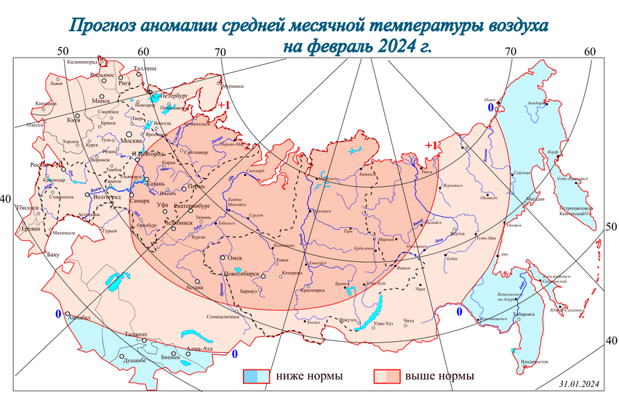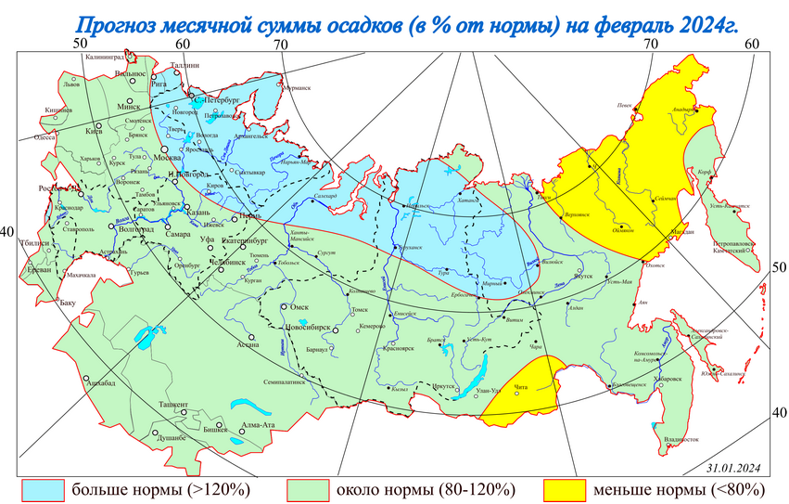

Прогноз среднесуточной температуры воздуха в марте 2024 года по информации сайта https://pogoda21.ru/month.php представлен ниже на графике:
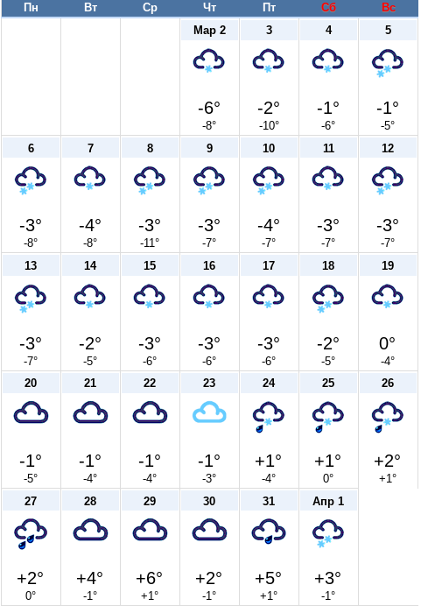

3.2. Общие характеристики возможных зон затопления (подтопления) на территории Чувашской Республики
В соответствии с Реестром территорий Чувашской Республики, попадающих в зоны затопления (подтопления), вызванных различными гидрологическими и гидродинамическими явлениями и процессами при неблагоприятном развитии паводковой обстановки, при наихудшем сценарии развития событий в паводковый период в Чувашской Республике в зону возможного затопления и подтопления попадают:
57 населенных пунктов в 17 муниципальных образованиях (1591 жилой дом частного сектора с населением 3516 человек);
сельскохозяйственные угодья общей площадью 85 кв. км;
3 участка железных дорог протяженностью 0,2 км;
4 участка автомобильных дорог протяжённостью 9,1 км;
линии газопровода – 11 км;
водопроводные сети – 8 км;
линии электропередач – 10,2 км;
линии связи – 5,6 км;
3 объекта экономики.
На территории Чувашской Республики населенных пунктов, которые в ходе прохождения паводка 2024 года могут быть отрезаны от традиционных баз снабжения, не имеется. Потенциально опасные объекты, участки нефтегазопроводов, автомобильные мосты, водозаборы из подземных источников в зоны возможного затопления (подтопления) не попадают. Затороопасных участков на реках республики нет.
На территории Чувашской Республики расположены 53 скотомогильника (все 53 сибиреязвенные), 30 свалок и полигонов твердых, промышленных и бытовых отходов, шламохранилищ, шламонакопителей и иных мест хранения отходов, которые в зоны подтопления паводковыми водами при разливах рек не попадают. Однако, существует риск подтопления данных объектов талыми водами в случае интенсивного таяния снега.
Наиболее вероятный риск подтопления в 2024 году наиболее вероятный риск затопления (подтопления) прогнозируется в следующих муниципалитетах:
г. Алатырь. В зоне затопления (подтопления) могут оказаться до 200 частных жилых домов с населением до 400 человек;
территории Батыревского и Яльчикского муниципальных округов при подъеме уровня воды в р. Буле;
территория Комсомольского муниципального округа при подъеме уровня воды в р. Кубне;
1 участок автомобильной дороги протяженностью 1,2 км в Цивильском районе в случае подъёма уровня воды в р. Малый Цивиль.
Сложность контроля паводковой обстановки на малых реках заключается в отсутствии наблюдательной сети (возможности мониторинга подъема уровня малых рек).

3.3. Прогноз возникновения экзогенных процессов на территории Чувашской Республики в период весеннего паводка 2024 года
Прогноз развития экзогенных геологических процессов по территории Российской Федерации на 2024 год», подготовленный ФГБУ «Гидроспецгеология»:
Оползневой процесс. На «Чебоксарском» участке, расположенном в северной части Чувашской Республики в Чебоксарском и Морагаушском муниципальных округах (дд. Ильинка, Тябякасы, Хыркасы, Вурмакасы) прогнозируется средняя активность, наибольшая вероятность активизации - на западной окраине д. Тябякасы, на северной окраине д. Шомиково, западнее д. Васильевка, д. Чебелькасы Моргаушского муниципального округа.
На «Мариинско-Посадском» участке, на территории Козловского и Мариинско-Посадского муниципальных округов (дд. Пущино, Ураково, Шульгино, Кушниково, Карамышево, Дятлино, Картлуево, Солдыбаево, Пиндиково) и в юго-западной части Чувашской Республики, на «Сурском» участке, на территории Порецкого и Алатырского муниципальных округов (дд. Ряпино, Устиновка, Козловка, Анастасово, Иваньково-Ленино, Стемасы, г. Алатырь) также прогнозируется средняя степень активности.
На участке «с. Порецкое», в юго-западной части Чувашской Республики, прогнозируется высокая активность по ул. Комсомольской в пределах Сурского склона. На участке «Чебоксары» (северо-западная и восточная части города) вероятна средняя активность. На участке «Сюктерка», расположенном в северной части Чувашской Республики в Чебоксарском МО, прогнозируется средняя степень активности.
Активизация оползневого процесса происходит, в основном, в нижней части склона. Низкая активность прогнозируется на наблюдательных участках, расположенных в Моргаушском МО в северной части Чувашской Республики: Чураккасинский - 1, Вурманкасинский - 1, Северо-Чебелькасинский, Карачкинский, Апчарский - 1, Апчарский - 2, Кармышенский, Восточносундырский.
Также низкая активность ожидается на участках, расположенных в Козловском МО: Балановский, Кугеевский, Восточно-Кугеевское, Малобишевский, Северо-Кужмаринский, Курочкино 1, Курочкино 2, Курочкино 3, Верхне-Байгуловский, Известковый, Восточно-Слободской 2, Восточно-Слободской 1.
Основной фактор активизации опасного ЭГП – дождевые осадки, подъёмы уровня воды в малых и средних реках. Кроме того, важную роль в активизации оползневого процесса играет техногенный фактор. Он проявляется в виде наличия большого количества гидротехнических сооружений, пригрузки прибровочных участков, прилегающих к оползневым склонам, активной застройки и планировки склонов, подъёма уровня грунтовых вод, рыхления и обводнения грунтов, добычи строительных материалов.
В целом, на территории Чувашской Республики в 2024 году прогнозируется средняя активность оползневого процесса.
Овражная эрозия. Средняя активность овражной эрозии ожидается на «Чебоксарском» участке (Чебоксарский МО и Морагаушский МО) в дд. Тябякасы, Васильевка, Шомиково, Вурманкасы, Чебелькасы.
На «Мариинско-Посадском» участке (Козловский МО и Мариинско-Посадский МО) прогнозируется средняя активность (дд. Пиндиково, Солдыбаево, Дятлино, Ураково, западная окраина г. Мариинский-Посад).
В г. Чебоксары средняя активность процесса овражной эрозии прогнозируется в пределах ранее выявленных проявлений (ул. Семена Ислюкова, ул. Новоилларионово, ул. Сельская, ул. Талвира), в центральной части города у вещевого рынка.
Низкая активность прогнозируется на участке «Сурский» и «Порецкое».
Кроме того, средняя активность процесса овражной эрозии прогнозируется на участках Чураккасинский 1, Вурманкасинский 1, Северочебелькасинский, Карачкинский расположенных в Моргаушском муниципальном округе, Восточнокугеевское, Малобишевский, Северокужмаринский, Балановский, Кугеевский, Курочкино 1, Курочкино 3, расположенных в Козловском МОР.
Низкая же активность опасного ЭГП прогнозируется на участках Апчарский 1, Апчарский 2, Кармышенский, Восточносундырский в Моргаушском муниципальном округе, Верхнебайгуловский - в Козловском МО.
Основными факторами активизации овражной эрозии являются дожди в ливневой форме, интенсивное снеготаяние, а также температурный режим. Из техногенных факторов оказывают влияние изношенность водорегулирующих ГТС, саморегуляция поверхностных потоков вдоль придорожных водосливных лотков и по водопропускам под дорожными сооружениями.
В целом, на территории Чувашской Республики прогнозируется средняя активность процесса овражной эрозии.

3.4. Прогноз санитарно-эпидемиологической обстановки
Наличие на территории Чувашской Республики скотомогильников, полигонов, свалок твердых бытовых и промышленных отходов создают дополнительную угрозу загрязнения поверхностных вод в период активного снеготаяния. Прогнозируется сезонное ухудшение качества питьевой воды, в паводковый период вероятен рост острых кишечных инфекций и обострение хронических болезней среди населения муниципальных округов, попадающих в зону возможного затопления (подтопления).

Муниципальные образования Чувашской Республики, на территории которых происходили затопления и подтопления в период прохождения весеннего половодья за последние 5 лет:
г. Алатырь:
- г. Алатырь;
2. г. Алатырь, ул. Пархоменко (угроза подтопления жилых домов из-за непроходимости водо- и ливнестоков из-за интенсивного снеготаяния);
3. г. Алатырь, ул. Гагарина (угроза подтопления жилых домов из-за непроходимости водо- и ливнестоков из-за интенсивного снеготаяния).
Алатырский МО:
- п. Соловьевский (подтопление территорий населённых пунктов).

